ŠPORT 4. razred

Pozdravljeni!
11. teden je tu! Še vedno se družimo samo na daljavo. Nekaj upanja je, da bi se junija vendarle videli tudi v šoli. Bomo videli, kako se bodo dogovorili.
Prejšnji teden ste izpolnjevali dnevnik dejavnosti, prehrane in popite vode. Veliko vas je dnevnik že poslalo , ostali poskusite dnevnik izpolniti ta teden. Konec tedna mi ga pošljite na spodnji naslov.
fajmut.natasa@os-mezica.si
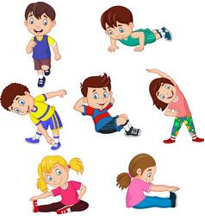

27. URA - ATLETIKA
MET ŽOGE/ŽOGICE/ŽVIŽGAČA
Ura je namenjena utrjevanju metov. Uro boste izvedli na prostem, okrog vas naj bo dovolj prostora (da ne boste sosedu razbili okno, prevrnili lončnice na polici,…. )
Oglejte si posnetek pravilnega meta žogice (žoge, žvižgača, tenis žogice,…) z mesta!
https://www.youtube.com/watch?v=p_gSs6mXrnI
Sedaj si oglejte še met žogice, žvižgača ali žogice z zaletom!
https://www.youtube.com/watch?v=UBtO5gyu5zg
Sedaj se odpravite ven, s seboj vzemite svoj rekvizit (če nimate žogice, žvižgača, žoge, si lahko svojo žogico naredite iz papirja (vem, da to znate) ali iz smučarskih nogavic (zvijete in zložite jih tako, da dobite žogico – vprašajte starše!
Določite, narišite zaletno črto. Prvo izvajajte met brez zaleta (10x), nato poskusite 10x še z zaletom!

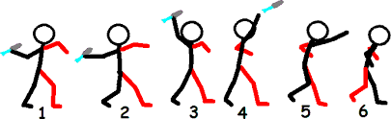
28. URA – NIT , KOORDINACIJA 1
Najprej si boste ogledali spodnji video.
https://www.youtube.com/watch?v=m1Qck6lNHYY&feature=youtu.be
V tej uri bomo izvedli prvih 10 nalog (ostalo bomo izvedli še naslednji teden). Nato se boste odpravili ven, kjer si boste narisali kvadratke, kot v videu (lahko uporabite koordinacijsko lestev, pomagate si lahko tudi z vrvmi). Če nimate možnosti, delate vaje brez kvadratkov
Vaje si zapiši na list (lahko si natisneš to stran). Vajo ponovi v obe smeri. Če ti katera vaja dela težave, jo ponovi večkrat!
- TEK
- VAJA Z ŽOGO – izpadni korak naprej, žogo držiš v predročenju!
- VAJA Z ŽOGO – odboj + poskok
- SONOŽNO + ENONOŽNO
- SONOŽNO + ENONOŽNO LEVA, nato enonožno desna
- SONOŽNO NARAZEN – SKUP
- POSKOKI Z VRTENJEM ZA 90°
- SONOŽNI BOČNI POSKOKI NOT – VEN
- SLALOMSKI POSKOKI (dva različna načina)
- POSKOKI PO ENI NOGI (dva različna načina)

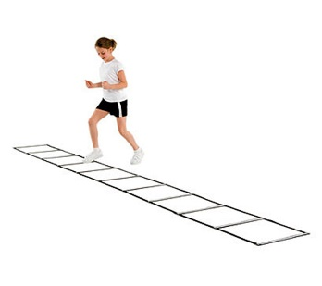
29. URA
Športna aktivnost po izbiri (kolesarjenje, rolanje, rolkanje, vožnja s skirojem,…)
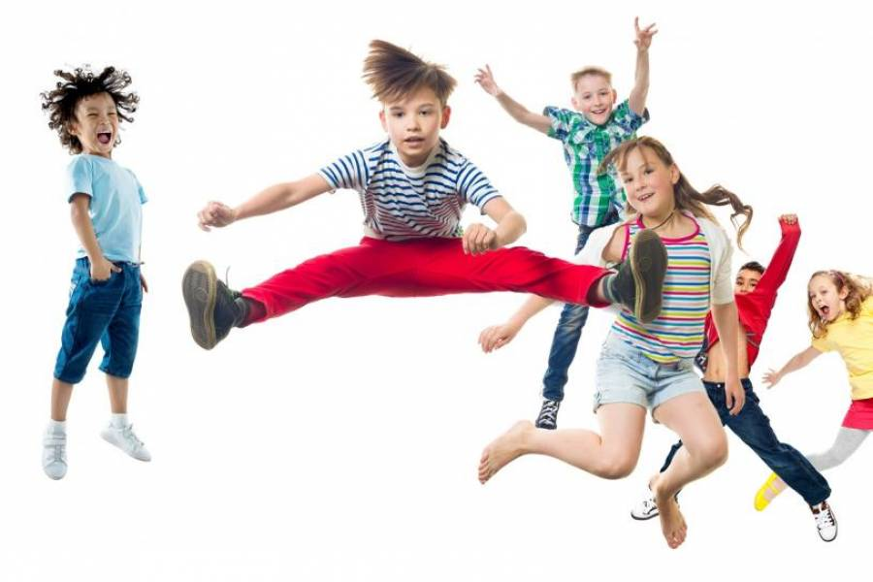
Lep, sončen in smeha poln teden vam želim,
učiteljica Nataša

